Všeobecné údaje

Charakteristika zařízení
Vysokotlaká čerpadla [Předmět] jsou horizontální třípístová čerpadla s klikovým mechanismem. Jsou určena především pro čerpání chemicky neaktivních kapalin (vody, emulzí a olejů) do max. teploty 50°C, provedení R do 90°C, a max. kinematické viskozity 38 mm²s⁻¹, s maximální velikostí nesedimentujících mechanických přimísenin do 100 μm. Objemové množství těchto přimísenin v kapalině by nemělo překročit 1%.
Čerpadla mohou pracovat v podélném a příčném náklonu do 7°. Čerpání kapalin s jinými než výše definovanými vlastnostmi není vyloučeno, ale daný požadavek je nutno pro konkrétní případ konzultovat s výrobcem čerpadel.

Výrobce
AQ PUMPY, s.r.o.
Mlýnská 433
753 61 HRANICE IV - Drahotuše
Česká republika
tel.: +420 – 581 604 913
e-mail: aqp@aqpumpy.cz
www: https://www.aqpumpy.cz

Význam typového označení
 |  | A Q |  |  | K |  |  | 8 |  |  | 5 |  | - | 100 |  |  | PAC |  |  | (/ Snnn)
Označení výrobků společnosti AQ PUMPY
Tlaková kategorie (Provedení hydraulické části čerpadla)
Typová velikost vysokotlakého čerpadla
Varianta převodového poměru vestavěné převodovky
Průměr pístů
Kód(y) výbavy/upřesnění provedení čerpadla
Variantní označení speciálního (nestandardního) provedení
(nnn … číselná specifikace provedení)

Tlaková kategorie
Konkrétní provedení hydraulické části čerpadla je uzpůsobeno velikosti činných elementů (pístů, plunžrů) a jeho dimenzování odpovídá maximálnímu provoznímu tlaku a průtoku konkrétního provedení čerpadla:
K … pístové provedení hydraulické části (pro tlaky do 100 bar a pro vysoké průtoky)
L … nízkotlaké provedení hydraulické části (rozsah průměrů plunžrů 45 – 60 mm, max. tlak 315 bar)
M … středotlaké provedení hydraulické části (rozsah průměrů plunžrů 28 – 40 mm, max. tlak 810 bar)
H … vysokotlaké provedení hydraulické části (rozsah průměrů plunžrů do 25 mm, max. tlak přes 810 bar)

Typová velikost vysokotlakého čerpadla
Číslo po vynásobení 10 udává přibližný zdvih klikového mechanismu čerpadla v mm.

Varianta převodového poměru vestavěné převodovky
Čerpadla typové řady [Předmět] jsou dodávána včetně zabudované jednostupňové převodovky, která pro většinu aplikací umožňuje napojení čerpadla přímo na běžně dostupný pohon (elektromotor, případně spalovací motor) bez nutnosti další dodatečné redukce otáček:

Varianta převodu – označení | Převodový poměr | Poznámka
0 | bez udání | používá se pouze při obecném popisu čerpadla, platném pro všechny převodové poměry
1 | 3,93
2 | 3,31
3 | 2,83
4 | 2,45 | pro levé provedení čerpadla základní řada
5 | 2,14 | pro levé provedení čerpadla základní řada
6 | 1,88 | pro levé provedení čerpadla základní řada
7 | 1,76
8 | - | Bez vestavěné převodovky s externím mazáním
9 | - | Bez vestavěné převodovky včetně zubového čerpadla mazání
Základní řada převodů představuje převody, které jsou zpravidla u výrobce drženy skladem, ostatní převody (převody č. 1-3 a 7 pro levé provedení čerpadla + všechny převody pro pravé provedení) se vyrábějí až na základě konkrétního požadavku zákazníka
Tabulka 2: Převodové poměry převodové skříně

Průměr pístů
Číslo udávající průměr činných elementů čerpadla (plunžrů, pístů). Jedná se o základní konstrukční charakteristiku konkrétního provedení čerpadla a volí se dle požadavků na parametry čerpadla z parametrové tabulky. Volba průměru pístů především definuje maximální dovolený dopravní tlak čerpadla a také maximální dosažitelný průtok čerpadlem.

Kód(y) výbavy/upřesnění provedení čerpadla
Přesné provedení čerpadla a jeho vybavení standardními doplňky je možno v označení čerpadla specifikovat kódy výbavy. Tyto kódy je možno vzájemně kombinovat (tím, že se napíší odpovídající kódy spec. výbavy za sebe).
P provedení mechanické části pravé (hnací hřídel mechanické části čerpadla vyvedena vpravo při pohledu od mechanické části směrem k hydraulické části čerpadla)
L provedení mechanické části levé (hnací hřídel mechanické části čerpadla vyvedena vlevo při pohledu od mechanické části směrem k hydraulické části čerpadla)
A (air) – hydraulická část čerpadla vybavena systémem pneumatického nadzvedávání sacích ventilů (vypínání čerpadla)
C čerpadlo je vybaveno přídavným chladičem olejové náplně mechanické části, umožňující práci čerpadla za vyšších výkonů, případně ve ztížených provozních podmínkách – doporučujeme konzultaci s výrobcem
R speciálně upravené provedení hydraulické části pro čerpání chemicky neaktivních kapalin (vody, emulzí, olejů, ropy a některých ropných produktů) do max. teploty 90 °C.

Speciální provedení čerpadla
Z důvodu různorodosti požadavků kladených na dodávaná čerpadla je možno dodat i provedení, které se v jednom či více znacích liší od v těchto návodech popsaného standardního provedení (speciální materiály, těsnivo, atypické průměry, speciální ventily apod.). V takovém případě nese čerpadlo za svým typovým označením speciální příznak „/S“ následovaný pořadovým číslem konstrukčně-materiálového provedení čerpadla. Součástí dodávky pak musí být příslušná obchodní dokumentace a Dodatek k těmto návodům, které přesně konkrétní provedení čerpadla, resp. odlišnosti od standardního výrobku definují.
Pro provoz a užití takovéhoto čerpadla je pak přednostně závazný Dodatek k návodu k obsluze a pouze pro oblasti, které dodatek neřeší, tyto Návody.
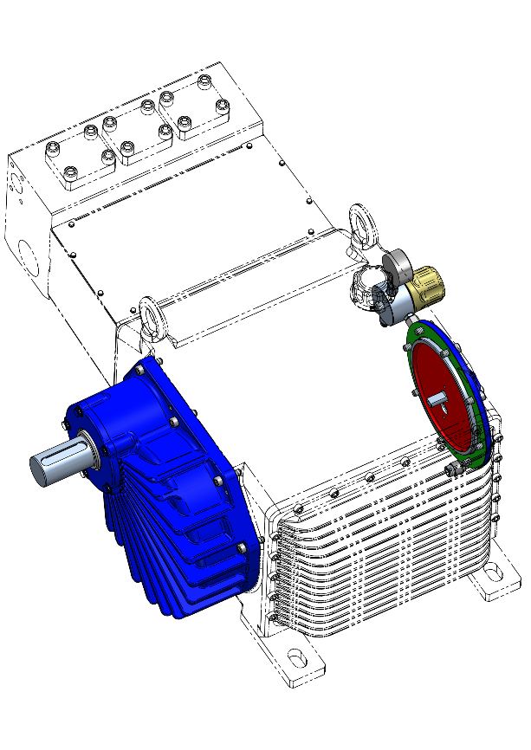  Obrázek 2: Provedení levé [/L] (základní) | 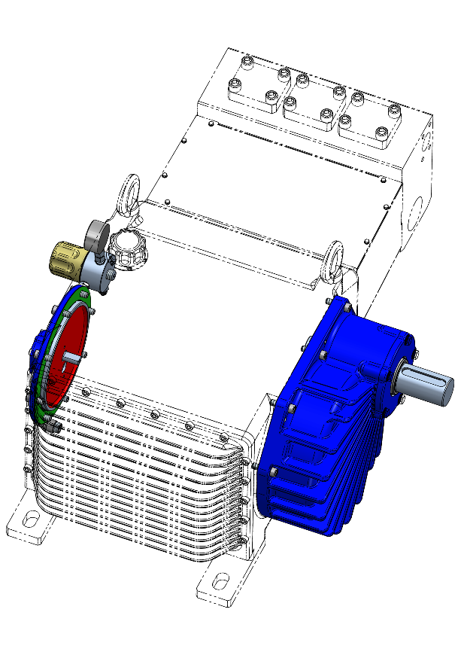  Obrázek 3: Provedení pravé [/P]
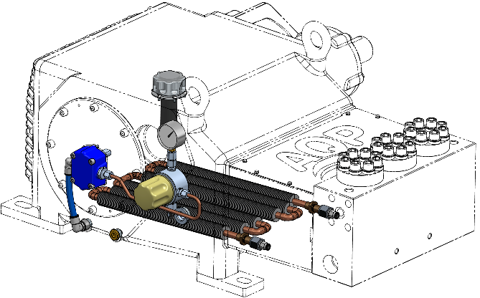  Obrázek 4: Provedení bez přídavného chladiče [-] | 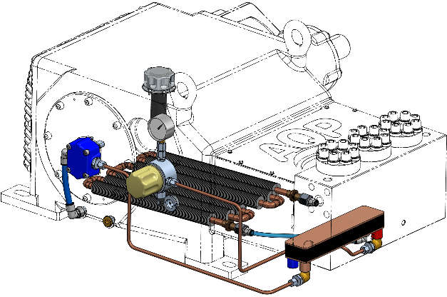  Obrázek 5: Provedení s přídavným chladičem [/C]
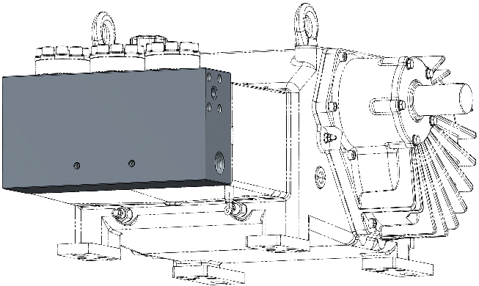  Obrázek 6: Provedení bez ovládání SV [-] | 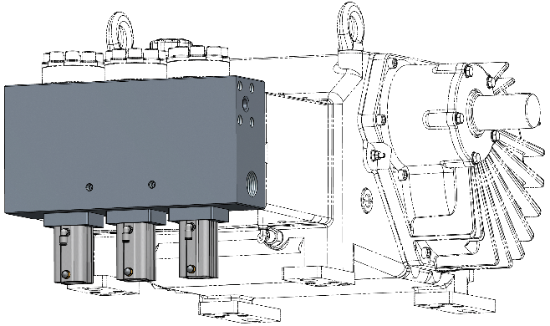  Obrázek 7: Provedení s pneumatickým ovládáním SV [/A]

Technické parametry zařízení
Základní provozní parametry čerpadla jsou shrnuty na následujících stránkách.
Tabulka provozních a výkonových parametrů udává maximální hodnoty provozních parametrů pro jednotlivá provedení čerpadel při čerpání kapalin plně odpovídajících specifikaci uvedené v odstavci 3.1, při běžných podmínkách okolí odpovídajících provozu v mírném klimatickém pásmu, při krátkodobé charakteristice provozu (charakteristika provozu viz. odstavec 3.4.1) a při provozování čerpadla ve správně navrženém a správně provedeném hydraulickém systému.
V případě jiných podmínek provozování čerpadla je nutno při stanovení přípustných provozních parametrů postupovat v souladu s těmito návody, resp. ve složitějších případech dle instrukcí získaných na základě konzultace s výrobcem čerpadla.

Charakteristika provozu
Z důvodu maximálního využití konstrukčně-technických parametrů čerpadla na straně jedné a zajištění požadované životnosti a provozní spolehlivosti zařízení na straně druhé je pro správnou volbu čerpadla nutno pro daný konkrétní případ specifikovat provozně organizační charakteristiku nasazení zařízení. Tato charakteristika musí zohlednit ne toliko kvantifikaci časového využití čerpadla (počet hodin, po které je čerpadlo v provozu, procentuální vyjádření délky provozu při maximálním zatížení, atd.), ale také nároky na obsluhu a údržbu (dostupnost zařízení pro údržbu, možnost občasného odstavení zařízení z provozu za účelem provedení běžné údržby či drobných oprav atd.) a také stupeň kritičnosti nasazení čerpadla v technologickém celku (závažnost a možný rozsah následných škod, ke kterým může dojít v technologickém celku při nenadálém výpadku čerpadla).
V duchu předchozího odstavce dělíme nasazení čerpadel do následujících základních kategorií provozního nasazení (charakteristik provozu):
Označení provozu | Popis | Příklady použití | Max. dopravní tlak čerpadla | Maximální otáčky klikové hřídele
KRÁTKODOBÝ | Jednosměnný provoz převážně mobilních zařízení, s častým odlehčováním čerpadla. | Hydročističe s převažujícím podílem ruční práce. | viz tab. | 575 min⁻¹
DLOUHODOBÝ | Jednosměnný provoz bez odlehčování, dvousměnný provoz s častým odlehčováním čerpadla. | Hydročističe s převažujícím podílem využití automatu, tlakové stanice bez zvláštních požadavků na bezpečnost. | cca 90% max. tlaku dle tab. | 500 min⁻¹
TRVALÝ | Vícesměnný či nepřetržitý provoz, bezobslužná zařízení či zařízení se zvláštními nároky na bezpečnost a spolehlivost. | Důlní agregáty, tlakové stanice s trvalým provozem. | cca 80% max. tlaku dle tab. | 450 min⁻¹
Tabulka 3: Specifikace charakteristiky provozu čerpadel AQK 80
POZN.:
- uvedené hodnoty je nutno brát jako ryze orientační a doporučené a dle konkrétních podmínek nasazení se mohou i dosti významně lišit – doporučujeme každý konkrétní případ nasazení konzultovat s výrobcem
- plánované snížení maximálních provozních parametrů obzvláště pro Trvalý provoz vychází pouze z pravděpodobnostních výpočtů a praktických zkušeností a logicky nemůže zcela vyloučit náhodnou závadu – pouze významně sníží pravděpodobnost jejího výskytu. U obzvlášť kritických aplikací je proto bezpodmínečně nutné projekční návrh doplnit záložním systémem, který v případě nenadálé poruchy, ale i pravidelných oprav a údržby čerpadla, převezme jeho úkol a zabezpečí chod následného technologického systému a současně je nutné stanovit pravidla pravidelných kontrol a preventivní údržby a kontrolovat jejich dodržování.

Parametrová tabulka čerpadla
Pro stanovení výkonových parametrů čerpadla jsou směrodatné 2 hlavní parametry:
- provozní tlak čerpadla – maximální provozní tlak čerpadla v závislosti na použitých pístech
- průtok čerpadla – je definován použitými písty a zvolenými otáčkami klikové hřídele; maximální otáčky klikové hřídele udává Tabulka 3, minimální otáčky jsou pak uvedeny v kapitole 3.4.3

Tabulka 4 udává příklady možných otáček klikové hřídele, dosažitelných z otáček nejběžnějších pohonů za použití různých převodových poměrů vestavěné převodovky:
Převodový poměr |  | Vstupní otáčky [min⁻¹]
 |  | async. elektromotor 50 Hz |  |  | async. elektromotor 60 Hz |  |  | spalovací motor
ozn. | i | 738 | 985 | 1486 | 892 | 1192 | 1792 | 1800 | 2200
 |  | Otáčky klikové hřídele čerpadla [min⁻¹]
1 | 3,93 | 188 | 251 | 378 | 227 | 303 | 456 | 458 | 560
2 | 3,31 | 223 | 297 | 449 | 269 | 360 | 541 | 543
3 | 2,83 | 260 | 348 | 524 | 315 | 421
4 | 2,45 | 301 | 402 |  | 364 | 487
5 | 2,14 | 345 | 461 |  | 418 | 558
6 | 1,88 | 394 | 525 |  | 476
7 | 1,76 | 419 | 560 |  | 507
Tabulka 4: Otáčky klikové hřídele v závislosti na vstupních otáčkách
Při využití maximálního tlaku pro příslušný píst pro krátkodobý charakter provozu a otáček klikové hřídele dle předchozí tabulky pak získáme maximální teoretické výkony čerpadla:
Převodový poměr |  | Vstupní otáčky [min⁻¹]
 |  | async. elektromotor 50 Hz |  |  | async. elektromotor 60 Hz |  |  | spalovací motor
ozn. | i | 738 | 985 | 1486 | 892 | 1192 | 1792 | 1800 | 2200
 |  | Teoretický maximální výkon čerpadla [kW]
1 | 3,93 | 38 | 50 | 76 | 45 | 61 | 91 | 92 | 112
2 | 3,31 | 45 | 59 | 90 | 54 | 72 | 108 | 109
3 | 2,83 | 52 | 70 | 105 | 63 | 84
4 | 2,45 | 60 | 80 |  | 73 | 97
5 | 2,14 | 69 | 92 |  | 84 | 112
6 | 1,88 | 79 | 105 |  | 95
7 | 1,76 | 84 | 112 |  | 101
Tabulka 5: Maximální výkon čerpadla v závislosti na otáčkách
Jiných než výše uvedených výkonových parametrů, je možno dosáhnout vhodnou změnou vstupních otáček čerpadla (frekvenční měnič, přídavný převod, použití motoru s jinými otáčkami, …).

Vstupní otáčky: |  | [1/min] | 985 |  |  |  | 1 486 |  | 985
Číslo převodu: |  |  | 1 | 2 | 3 | 4 | 2 | 3 | 7
Převod: |  | [-] | 3,93 | 3,31 | 2,83 | 2,45 | 3,31 | 2,83 | 1,76
Otáčky klik. hřídele |  | [1/min] | 251 | 297 | 348 | 402 | 449 | 524 | 560
Stř. pístová rychlost |  | [m/s] | 0,67 | 0,79 | 0,93 | 1,07 | 1,20 | 1,40 | 1,5
Max. teor. výkon čerpadla: |  | [kW] | 50 | 59 | 70 | 80 | 90 | 105 | 112
Čerpadlo: | Průměr pístů | Max. tlak | Teoretický průtok Q_{t}
Čerpadlo: | [mm] | [bar] | [l/min]
AQK 80 - 80 | 80 | 100 | 302 | 359 | 419 | 485 | 541 | 633 | 676
AQK 80 - 90 | 90 | 80 | 383 | 454 | 531 | 614 | 685 | 801 | 856
AQK 80 - 100 | 100 | 65 | 473 | 561 | 655 | 758 | 846 | 989 | 1060

Tabulka 6: Základní parametry čerpadel AQK 80

Koeficient průtoku
Vstupní otáčky: |  | [1/min] | 985 |  |  |  | 1 486 |  | 985
Číslo převodu: |  |  | 1 | 2 | 3 | 4 | 2 | 3 | 7
Převod: |  | [-] | 3,93 | 3,31 | 2,83 | 2,45 | 3,31 | 2,83 | 1,76
Otáčky klik. hřídele |  | [1/min] | 251 | 297 | 348 | 402 | 449 | 524 | 560
Stř. pístová rychlost |  | [m/s] | 0,67 | 0,79 | 0,93 | 1,07 | 1,20 | 1,40 | 1,5
Max. teor. výkon čerpadla: |  | [kW] | 50 | 59 | 70 | 80 | 90 | 105 | 112
Čerpadlo: | Průměr pístů | Max. tlak | Teoretický průtok Q_{t}
Čerpadlo: | [mm] | [bar] | [l/min]
AQK 80 - 80 | 80 | 100 | 302 | 359 | 419 | 485 | 541 | 633 | 676
AQK 80 - 90 | 90 | 80 | 383 | 454 | 531 | 614 | 685 | 801 | 856
AQK 80 - 100 | 100 | 65 | 473 | 561 | 655 | 758 | 846 | 989 | 1060

Tabulka 6 udává teoretický průtok čerpadlem pro různé provozní parametry čerpadla. Skutečné dopravní množství kapaliny dodávané čerpadlem se od této teoretické hodnoty bude v závislosti na konkrétních provozních podmínkách lišit. Poměr skutečného a teoretického průtoku čerpadlem udává Koeficient průtoku, jehož hodnota je závislá na mnoha konstrukčních a provozních parametrech čerpadla.
Pro praktické nasazení je plně dostačující pro určení hodnoty tohoto koeficientu u konkrétního čerpadla uvažovat jeho závislost na dopravním tlaku čerpadla. Ostatní závislosti jsou vzhledem k přesnosti reálných měřících metod a k možnému rozptylu výsledných parametrů zanedbatelné.
Závislost koeficientu průtoku na dopravním tlaku udává následující graf.

Obrázek 8: Koeficient průtoku čerpadla AQK 80
Při konkrétní aplikaci vysokotlakého systému je dále nutno počítat i s dosti významnou závislostí na kvalitě čerpané kapaliny a projekčním řešení celého systému (množství vzduchu obsaženého v kapalině, …).
Skutečný průtok čerpadla získáme vynásobením teoretického průtoku, který pro daný průměr pístů a zvolené otáčky udává Tabulka 6, s koeficientem průtoku dle grafu viz. Obrázek 8 pro skutečný dopravní tlak.

Další technické a provozní parametry čerpadla
Minimální otáčky klikové hřídele^{*)} 150 min⁻¹
Maximální otáčky klikové hřídele^{*)} viz Tabulka 3
Hmotnost čerpadla ≈ 620 kg
Požadovaný přetlak na sání čerpadla (nátok) 1÷6 bar
Maximální tlak chladicí vody pro chlazení mechanické části 3 bar
Čerpaná kapalina viz odstavec 3.1

Systém mazání mechanické části čerpadla nucené tlakové
Požadovaný tlak oleje pro mazání 1-10 bar
Stupeň filtrace tlakového oleje před vstupem do čerpadla 10 μm
Olejová náplň (typ mazacího media) převodový olej ISO VG 220
Objem oleje v mechanické části: ≈ 27 l
Maximální provozní teplota oleje 80 °C

Hladina akustického výkonu soustrojí při max. výkonu LpA ^{**)} 107 dB_{A}
Hladina akustického tlaku soustrojí při max. výkonu LmA ^{**)} 95 dB_{A}

*) jiné hodnoty provozních parametrů nutno konzultovat s výrobcem
**) hodnoty akustických veličin jsou pouze informativní, významnou měrou závisí na řešení celého čerpacího agregátu (pohonná jednotka, převod)

Rozsah dodávky
Čerpadlo se dodává ve smontovaném stavu, samostatně nebo v agregaci spolu s pohonnou, případně i řídicí jednotkou. Rozsah dodávky musí být přesně specifikován v kupní smlouvě a obsahuje jako minimální rozsah následující položky:
čerpadlo v provedení odpovídajícím provozním parametrům dle kupní smlouvy
tento Původní návod k obsluze
zkušební protokol čerpadla vč. skutečně naměřených parametrů pro smluvní provozní bod čerpadla (daný tlak + otáčky), měřeno na vodu (není-li ve smlouvě smluvně dohodnut jiný rozsah zkoušek)
Prohlášení o shodě ve smyslu a s náležitostmi dle zákona č. 22/1997 Sb. v platném znění (součástí Původního návodu k obsluze)
Nad rámec výše uvedených nutných součástí dodávky je možno v rámci kupní smlouvy rozšířit předmět plnění o následující položky:
pojistný ventil nastavený na provozní parametry udané zákazníkem, namontovaný na čerpadlo
rám, podvozek, kontejner či jinou konstrukci sdružující čerpadlo s ostatními prvky agregátu
pohonnou jednotku (elektromotor, spalovací motor, pneumatický / hydraulický motor, převodovku či řemenový převod, …)
řídicí jednotku, elektrorozvaděč, …
filtr sání,
čidla, manometry, další ovládací a jisticí prvky, …
sadu náhradních dílů (dle požadavku zákazníka)
Není-li v kupní smlouvě dojednáno jinak, výše uvedená dokumentace se dodává spolu s čerpadlem v českém jazyce v papírové podobě. V případě přímé dodávky do zahraničí je pak Původní návod k použití doplněn jeho překladem do jednoho z úředních jazyků země dodávky.
Rozsah dodávky vč. smluvních parametrů jsou zaznamenány v Evidenčním listu čerpadla, který je součástí těchto návodů.

